- 全全半全全全半

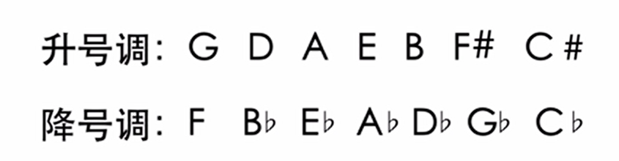
3.
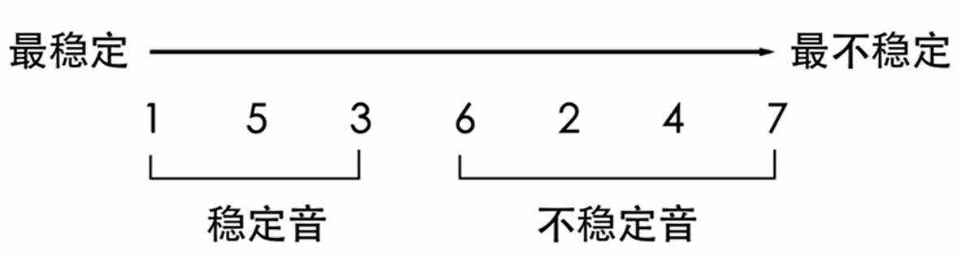
4.倾向性（不稳定 - 稳定）
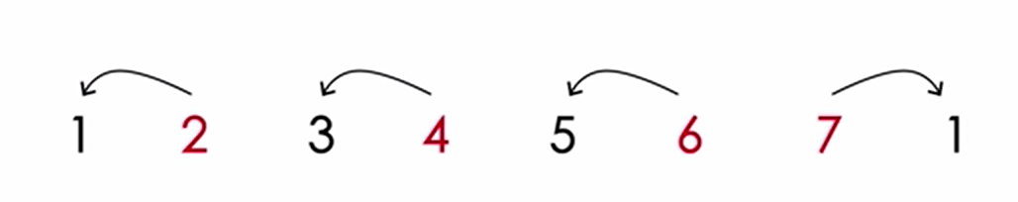
5.
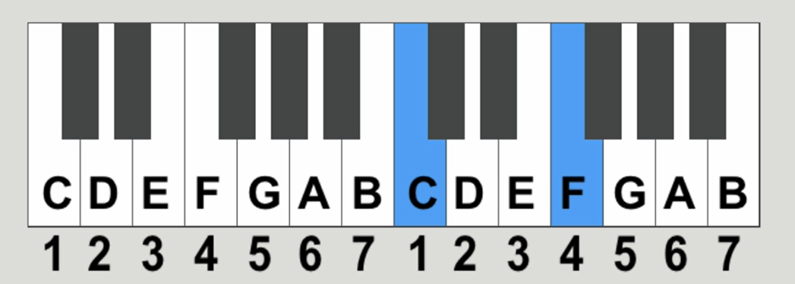
数音程从1开始数
数半音数从0开始数

